

БІП

ІНСТЫТУТ ПРАВАЗНАЎСТВА

ЧАСТНОЕ УЧРЕЖДЕНИЕ ОБРАЗОВАНИЯ

**«БИП – ИНСТИТУТ ПРАВОВЕДЕНИЯ»**

Могилевский филиал

ФЕДЕРАЛЬНОЕ ГОСУДАРСТВЕННОЕ БЮДЖЕТНОЕ УЧРЕЖДЕНИЕ ВЫСШЕГО ПРОФЕССИОНАЛЬНОГО ОБРАЗОВАНИЯ

**РОССИЙСКАЯ АКАДЕМИЯ НАРОДНОГО**

**ХОЗЯЙСТВА И ГОСУДАРСТВЕННОЙ СЛУЖБЫ**

**ПРИ ПРЕЗИДЕНТЕ РОССИЙСКОЙ ФЕДЕРАЦИИ**

Смоленский филиал

VI Международная научно-практическая конференция преподавателей, аспирантов и студентов

**«ИНФОРМАЦИОННОЕ ОБЩЕСТВО:**

**ПРОБЛЕМЫ ПРАВОВЫХ, ЭКОНОМИЧЕСКИХ И**

**СОЦИАЛЬНО-ГУМАНИТАРНЫХ НАУК»**

29 апреля 2020 г.

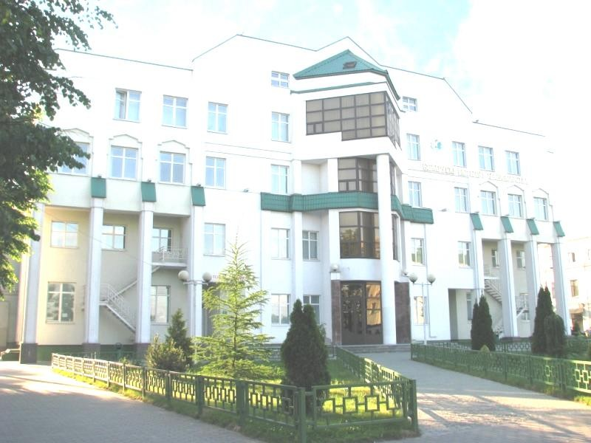

Могилев 2020

**Информационное сообщение**

Конференция состоится в Могилевском филиале Частного учреждения образования «БИП – Институт правоведения» 29 апреля 2019 г.

Начало в 11.00.

На конференции планируется работа следующих секций:

1. Юридическая секция.
2. Экономическаясекция.
3. Секция социально-гуманитарныхнаук.

Рабочие языки конференции: русский, белорусский, английский.

**Адрес оргкомитета конференции**

Частное учреждение образования «БИП – Институт правоведения» Могилевский филиал, ул. Комсомольская, 5. Оргкомитет конференции. 212030, г. Могилев, Республика Беларусь.

**Телефоны для справок по направлениям:**

* **ЮРИДИЧЕСКАЯСЕКЦИЯ**

тел. 8-0222-31-10-29 (**кафедра юридических дисциплин БИП**)

к.ю.н., доцент **Третьякова Жанна Владимировна** – зав.кафедрой;

ст. преп. **Петров Дмитрий Николаевич** – секретарь секции.

адрес электронной почты: kafedrajurist@mail.ru;

* **ЭКОНОМИЧЕСКАЯСЕКЦИЯ**

тел. 8-0222-25-14-70 (**кафедра экономики БИП**)

моб. +375 29-348-39-83 к.э.н., доцент **Мякинькая Виолетта Викторовна** – зав. кафедрой;

моб. +375 29-109-68-30 ст. преп. **Латенкова Анна Викторовна** – секретарь секции.

адрес электронной почты: [konferenc_ekon_mfbip@mail.ru](https://e.mail.ru/compose?To=konferenc_ekon_mfbip@mail.ru);

* **СЕКЦИЯ СОЦИАЛЬНО-ГУМАНИТАРНЫХНАУК**

тел. 8-0222-31-02-59 (**кафедра общей теории права и гуманитарных дисциплин)**

моб. +37529-371-58-15 к.ю.н., доцент **Трамбачева Татьяна Дмитриевна**– зав. кафедрой;

к.ф.н., доцент **Малашук Ирина Николаевна** – секретарь секции.

адрес электронной почты: [konferentsiya_gym@mail.ru.](mailto:konferentsiya_gym@mail.ru.)

**Требования к представляемым материалам**

Для участия в работе конференции необходимо до 15 марта 2020 годанаправить следующие материалы на бумажном (для студентов и аспирантов – с**подписью научного руководителя**) и электронном носителе (на электронную почту соответствующей секции в отдельных файлах MicrosoftWord):

– заявку на участие (см. образец).

– тезисы доклада (см. пример оформления).

– копию документа об оплате взноса за участие (после подтверждения о публикации тезисов).

Материалов от каждого автора (соавторов) – не более одного. В соавторстве не допускается более 2-х человек.

Название файла с текстом тезисов должно содержать фамилию автора и вид документа (напр.: Иванов_тезисы, Иванов_заявка). Текст не должен содержать рисунков.

Тезисы доклада оформляются в соответствии со следующимитребованиями:

* Формат – А5.
* Шрифт – Times New Roman.
* Размер шрифта: заголовок – 12 пт, остальное (фамилия и инициалы, место работы (учебы), текст и литература) – 10 пт.
* Выравнивание – по ширине.
* Абзацный отступ (для основного текста и литературы) – 1,25.
* Межстрочный интервал – одинарный.
* Поля: левое – 20 мм; правое – 10 мм; верхнее и нижнее – 20 мм.
* Объем – 1 полная страница.
* Формулы должны быть выполнены с помощью программы MathType. Сканированные таблицы и формулы недопускаются!
* Литература (при необходимости) оформляется в соответствии с ГОСТ 7.01-2003.

Оргкомитет осуществляют отбор представленных материалов для опубликования, о результатах которого информирует авторов тезисов электронным подтверждением. **Материалы с нарушением указанных требований, не соответствующие тематике конференции, критериям научности текста (реферативного и обзорного характера) или нуждающиеся в корректуре, отклоняются**. Заявки, поданные позднее указанного срока, не принимаются. Организаторы конференции в пере- писку с авторами не вступают, отклоненные тезисы не возвращаются.

По итогам работы конференции планируется издание сборника материалов (тезисов докладов). Количество участников конференции ограничено.

ВНИМАНИЕ! Публикация в сборнике ПЛАТНАЯ при ЗАОЧНОМ участии в конференции, при ОЧНОМ участии – публикация является БЕСПЛАТНОЙ, поэтому в заявке на участие в конференции обязательно необходимо указать форму участия!

Организационный взнос – 15 бел.рублей (за публикацию одного доклада). Оплата производится на расчетный счет Частного учреждения образования«БИП-Институт правоведения»(БИП)

Ул. Короля, 3, 220004, г. Минск

тел./факс (017) 211 01 58

р/с BY35BLBB30150101011015001001

в центре банковских услуг

ОАО «Белинвестбанк», код BLBBBY2X

г.Минск, ул. Коллекторная,11

УНН 101011015

Назначение платежа – организационный взнос на конференцию.

Сотрудники и студенты БИП, представители зарубежных вузов освобождены от уплаты организационного взноса (за 1 доклад).

В случае подачи совместных тезисов (автор из БИП + внешний автор) оплачивается полный организационный взнос.

**Заявка на участие**

|  |
| --- |
| ФамилияИмяОтчество: |
| Форма участия *(очная илизаочная)*: |
| Место работы : |
| Должность, ученое звание, ученаястепень: |
| Научныйруководитель (для студентов и аспирантов): |
| Названиесекции: |
| Названиедоклада: |
| Контактныйтелефон: |
| Контактныйе-mail: |

**ОСОБЕННОСТИ СОВРЕМЕННОЙ ВНЕШНЕЙ ПОЛИТИКИРЕСПУБЛИКИ БЕЛАРУСЬ**

**Иванов И.И. (МГУ, г. Москва)**

**Научный руководитель: Петров П.П., к.э.н., доцент**

Текст тезисов… Текст

ЛИТЕРАТУРА:

1.

2.